Ванькович Д.В.,
кандидат економічних наук,
доцент кафедри фінансів,
грошового обігу і кредиту
Львівського національного університету
імені Івана Франка,
Демчишак Н.Б.,
студент IV курсу економічного факультету Львівського національного університету Імені Івана Франка

АНАЛІЗ ФІНАНСОВИХ ДЖЕРЕЛ ФОРМУВАННЯ ІНВЕСТИЦІЙНИХ РЕСУРСІВ В УКРАЇНІ

У статті проаналізовано фінансові джерела формування інвестиційних ресурсів в Україні. Визначено основні їх види. Досліджено проблеми фінансового забезпечення інвестування в Україні й запропоновано шляхи їх розв'язання.
In the publication, financial sources for forming the investment resources in Ukraine are analyzed; their main types are estimated; problems of financial provision of investments in the country are investigated; and ways for their solving are offered.
Потреба у збереженні позитивної динаміки економічного зростання, досягнутої останніми роками, та подальші структурні реформи в Україні засвідчують актуальність пошуку потенційних джерел формування інвестиційних ресурсів. Світова практика переконує, що за умов відсутності їх чіткої структури, належних кількісних та якісних показників неможливо досягти потрібного рівня розвитку й динамізму інвестиційних процесів. Вищевикладене зумовлює актуальність проблеми аналізу джерел формування інвестиційних ресурсів в Україні.
Дослідженню деяких проблем інвестування та джерел його забезпечення присвячено публікації Л. Пашнюка, Б. Малиняка, Т. Затонацької, В. Осецького, В. Мироненка, В. Сельського, В. Чайки.
Водночас низка питань, що стосуються формування оптимальної структури інвестиційного капіталу, аналізу можливих механізмів залучення фінансових ресурсів у сучасних умовах та визначення напрямів їх приросту, залишаються не розв'язаними і є дискусійними. Це пояснюється не лише недостатньою кількісно комплексних досліджень із цієї проблематики, а й динамізмом інвестиційних процесів та постійними змінами підходів до оптимізації залучення інвестиційних ресурсів у економіку.
Метою статті є дослідження фінансових джерел формування інвестиційних ресурсів у вітчизняній економіці та шляхів активізації їх використання.
Інвестиційні ресурси — це всі види економічних ресурсів, що залучаються з метою вкладення в об'єкти інвестування'. Розрізняють такі форми інвестиційних ресурсів: фінансові, матеріальні, нематеріальні, трудові, інформацію та підприємницький хист. Враховуючи це, доцільно виокремити фінансові й не фінансові джерела формування інвестиційних ресурсів. У контексті цього дослідження зосередимо увагу на вивченні фінансових джерел, під якими розумітимемо грошові ресурси, що використовуються для формування зазначених ресурсів у процесі інвестування.
Аналіз фінансових джерел формування інвестиційних ресурсів в Україні доцільно проводити на основі їх поділу на вітчизняні та зарубіжні. З-поміж вітчизняних джерел слід виокремити такі:
1) власні кошти підприємств;
2) кошти державного та місцевих бюджетів;
3) кошти фінансово-кредитної системи;
4) заощадження громадян. Ключовими зарубіжними джерелами є кошти портфельних та стратегічних інвесторів.
З метою детального розгляду джерел формування інвестиційних ресурсів в Україні слід проаналізувати структуру інвестицій у вітчизняну економіку (таблиця І).
Таблиця 1. Інвестиції за джерелами фінансування, у фактичних цінах (мли гри) та у відсотках до загального обсягу*

Джерела | Роки
Джерела | 2000 | 2001 | 2002 | 2003 | 2004 | 2005 | 2006 | 2007 (січ. - бер.)
Кошти державного бюджету | 1210  5,1% | 1749  5,4% | 1863 5,0% | 3570 7,0% | 7945 10,5% | 5077 5,5% | 9605  6,5% | 744  2,6%
Кошти місцевих бюджетів | 975 4,1 % | 1332 4,1% | 1365 3,7% | 2095 4,1% | 3544 4,7% | 3915 4,2% | 6732 4,5% | 632 2,2%
Власні кошти підприємств та організацій | 16198 68,6% | 21770 66,8% | 24470 65,8% | 31306 61,4% | 46685 61,7% | 53424 57,4% | 89136 59,8% | 17785 62,8%
Кошти іноземних інвесторів | 1400 5,9% | 1413 4,3% | 2068 5,6% | 2807 5,5% | 2695 3,6% | 4688 5,0% | 5094 3,4% | 1098 3,9%
Кошти населення | 1176 5,0% | 1415 4,4% | 1573 4,2% | 1822 3,6% | 2577 3,4% | 3091 3,3% | 5110 3,4% | 1514 5,3%
Кредити банків та інші позики | 391 1,7% | 1400 4,3% | 1985 5,3% | 4196 8,2% | 5735 7,6% | 13740 14,8% | 21256 14,3% | 3707 13,1%
Інші джерела фінансування | 2279 9,6% | 3494 10,7% | 3854 10,4% | 5215 10,2% | 6533 8,5% | 9161 9,8% | 12036 8,1% | 2834 10,1%

* Складено за матеріалами Статистичного щорічника України за 2005 рік (за ред.
О.Г. Осауленка. — К.: Консультант, 2006. — С. 205) та заданими інтернет-сторінки Державного комітету статистики — www. ukrstat.gov.ua.

Як випливає з даних таблиці, головним джерелом інвестиційних ресурсів є власні кошти підприємств. Інвестування з використанням коштів державного, місцевих бюджетів, коштів населення та зарубіжних інвесторів протягом 2000—2006 років залишалося стабільним, не виявляючи суттєвих тенденцій до зростання чи спаду, і становило порівняно незначну частку в загальній структурі інвестицій. Протягом цього ж періоду спостерігалася тенденція до активізації використання банківських кредитів та різних позик, що підтверджується поступовим збільшенням їхньої ваги при фактично такому ж незначному зменшенні частки власних ресурсів.
Отже, близько 60 % капітальних вкладень в Україні тенденційно реалізується за рахунок власних коштів підприємств. Левову частку цих коштів становлять прибуток та амортизаційні відрахування.
Інвестиційна активність визначається реальною прибутковістю економіки. Проте українська економіка залишається порівняно малоприбутковою, що й підтверджують низькі показники рентабельності, зокрема промислового виробництва (рис. 1).

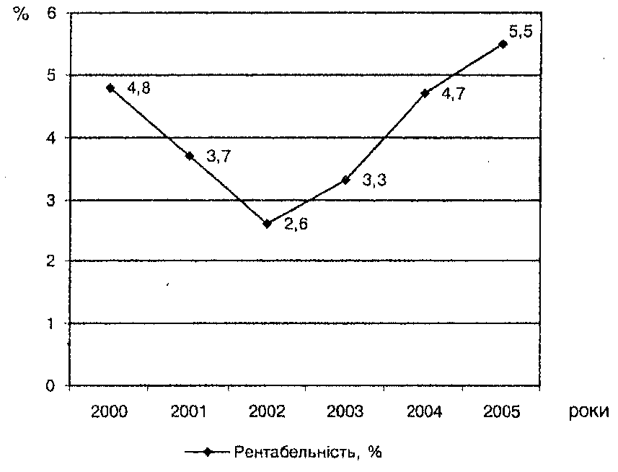
Рис. І. Рентабельність операційної діяльності промислових підприємств у 2000-2005 роках, у%*
* Складено за даними інтернет-сторінки Державного комітету статистики — www.ukrstat.gov.ua.

Головною причиною того, що прибуток не виконує своєї ролі ключового джерела інвестиційних ресурсів для підприємства, є неефективна податкова система. Саме тягар оподаткування зумовлює перехід значної частки доходів у тінь. У цьому контексті як позитив варто відзначити активізацію обговорення із січня 2007 року урядового проекту концепції реформування податкової системи України, який передбачає, зокрема, зниження ставки податку на прибуток підприємств з 25 % до 20 % до 2012 року. Отже, без якнайшвидшого реформування податкової системи на підприємствах, що справно сплачують податки, найближчими роками не варто очікувати істотного зростання прибутковості виробництва. Лише з поглибленням НТП, зростанням виробництва й підвищенням його рентабельності роль прибутку як інвестиційного джерела в Україні зростатиме.
У процесі формування інноваційно-інвестиційної моделі розвитку вітчизняної економіки різноманітні податкові пільги не повинні відігравати важливу роль.
Поділяємо думку Р. Пророка, що однією з можливих форм підтримки, скажімо, інноваційних підприємств може стати дослідницький податковий кредит, який дав би змогу вилучати з оподатковуваного доходу витрати на дослідні і впроваджувальні роботи. Таке зниження податку на прибуток, безумовно, спонукатиме фірми до розширення видатків за рахунок власних коштів. Проте вважаємо, що ефективність застосування зазначеного податкового кредиту може бути досягну та лише у разі чіткої регламентації механізму його надання із забезпеченням належного контролю. Проблема використання подібних способів податкового стимулювання загострюється у зв'язку з негативною вітчизняною практикою, коли надання будь-яких пільг призводить до значних зловживань при їх використанні. Тому нерозв'язаним залишається питання доцільності їх надання взагалі. Значно ефективнішим, на наше переконання, стало би стимулювання зростання виробництва і прибутковості шляхом безпосереднього зниження ставок оподаткування й податкового тиску.
Щодо амортизації слід зауважити, що останніми роками в розвинених країнах зростає її частка в загальному обсязі інвестицій, зокрема у США вона становила 70—75 %. В Україні цей показник варіював у межах від 5,3 % у 1994 році до 192,9% у 1997-му й до 65,0% у 2004 році. Отже, для підвищення ефективності використання амортизаційних відрахувань для формування інвестиційних ресурсів, на нашу думку, потрібно:
1) переглянути норми таких відрахувань з огляду на оптимальні терміни використання основних засобів;
2) відшукати ефективні способи стимулювання підприємств щодо оновлення основних засобів за рахунок власних амортизаційних коштів;
3) запровадити прискорену амортизацію з метою стимулювання використання новітніх технологій;
4) розширити права підприємств щодо вибору конкретних методів і норм нарахування амортизації.
Важливим джерелом ресурсів для інвестування є також кошти державного й місцевих бюджетів. їхня частка протягом останніх років сумарно становить близько 10%, або майже 10 млрд. грн. у грошовому еквіваленті щороку з незначними коливаннями (таблиця І), У цьому контексті суттєвою є реалізація планів уряду щодо посилення уваги до розвитку системи державного інвестування, яка передбачає чітку пріоритетність державних капіталовкладень, спрямованих на реалізацію інноваційних проектів. Можна стверджувати, що нині бюджетним інвестиціям приділяється недостатньо уваги. Зокрема в Україні активно використовуються лише капітальні трансферти, що у 2004—2005 роках становили понад 10 мли грн. (близько 3 % від ВВП), і нерідко ігноруються такі способи інвестування реальної економіки за рахунок бюджетних коштів, як внески до статутних фондів та інвестиційні кредити.
Успішні заходи Уряду сприяли значному зростанню доходів і видатків державного бюджету на 2005-й, 2006-й, 2007 роки, завдяки чому вдалося вивести із тіні істотну частку ВВП. Щоправда, дискусійним є питання доцільності надмірної соціальної зорієнтованості бюджету 2005-го та 2006 року за гострої потреби економіки в додатковій державній інвестиційній підтримці, хоча, як стверджує М.Я. Азаров, частка видатків соціального стримування збережена на рівні 80% і в бюджеті на 2007 рік. Одним із ключових положень Держбюджету на 2007 рік є зниження частки перерозподілу ВВП через зведений бюджет до 30,2%, що дасть можливість зменшити фіскальне навантаження на економіку, залишивши в ній ресурси для активізації інвестування, й це також розцінюємо позитивно. У бюджеті на 2007 рік є й низка суперечностей. Зокрема відновлюється стаття щодо видачі державних гарантій під підприємницькі кредити, що вважаємо вкрай недоцільним кроком. Адже в Україні такий механізм уже застосовувався й засвідчив свою неефективність (держава досі не покрила заборгованість за цими гарантіями), відтак не може використовуватися як засіб стимулювання інвестування.
Отже, існує потреба у посиленні державного впливу на інвестиційну сферу, формуванні бюджету розвитку, щорічному виділенні централізованих капіталовкладень у розмірі не менш як 3 % від ВВП, спрямуванні бюджетних коштів на фінансування державних програм на конкурсних засадах із використанням інструментарію державних асигнувань. Такі заходи були б ефективними за умови створення Українського банку реконструкції і розвитку.
Місцеві бюджети на сьогодні відіграють в інвестуванні неістотну роль. Їхня частка в структурі інвестиційних джерел становить близько 4 %, мізерну суму — близько 3 млрд. грн. щороку. Назріла проблема скорочення їхньої кількості (нині в Україні налічується понад 12 тисяч). На жаль, принцип створення умов, які забезпечують зацікавленість місцевих органів влади у збільшенні доходів до бюджетів, що має стати вагомим чинником ефективності розбудови бюджетної системи, є лише задекларованим. Значним інвестиційним потенціалом є залучення інвестиційних ресурсів шляхом випуску територіальних боргових зобов'язань, що має на сьогодні разовий, індивідуальний характер. До того ж схема відшкодування та поновлення кредитних інвестиційних ресурсів недостатньо продумана й налагоджена. Це нівелює можливість використання коштів місцевих бюджетів як джерела інвестиційних ресурсів на місцях.
Отже, погоджуємося, що державна підтримка інвестиційної діяльності має здійснюватися за такими основними напрямами: перехід від розподілу інвестиційних коштів до їх вкладення у стратегічні галузі економіки за умови контролю їх використання; приватизація об'єктів із метою збільшення обсягів інвестиційного капіталу; регулювання інвестиційної діяльності в регіонах; державна підтримка та цільове фінансування підприємств, які використовують ресурсозберігаючі технології, конкурентоспроможну та імпортозамінну продукцію.
Важливе джерело інвестиційних ресурсів для будь-якої економіки — це кошти фінансово-кредитної системи. На жаль, попри динамічний розвиток останніми роками вітчизняні банківські установи надають ще недостатню кількість послуг і є фінансово слабкими. Станом на кінець березня 2006 року банківські активи становили 208 млрд. грн. (зросли порівняно з аналогічним показником 2005 року на 53%). На І. 01. 2006 року сукупні активи становили 50,4% ВВП, а капітал — лише 6,2 % ВВП. Тобто за дуже високих темпів нарощування активів, не адекватних нарощуванню капіталу, банківська система стає дедалі ризикованішою в умовах відсутності запасу ліквідності. Ще одна проблема — вкрай незначна частка інвестиційного портфеля у структурі активів, що становить лише 4,1 % при розмірі кредитного портфеля 76,4% (на 1. 01. 2007 року), що свідчить про низьку інвестиційну активність. Створення банків в Україні з 1.01. 2007 року виключно у формі ВАТ або кооперативних банків (згідно зі змінами в законодавстві) сприятиме прозорості, забезпеченню захисту інтересів вкладників, підвищенню капіталізації банків і активізації інвестування в економіку. Зважаючи на дозвіл відкривати філії іноземних банків, банківській системі України, де частка іноземного капіталу на сьогодні становить 22,9%, імовірно, загрожує поглинання зарубіжними інвесторами. Однак, на нашу думку, приплив іноземних інвестицій має все-таки більше позитивних чинників, зокрема знизиться ставка за кредитами, посилиться конкуренція.
Тому в Україні слід працювати над нарощуванням обсягів кредитування, інтенсифікацією використання сучасних банківських технологій та банківського менеджменту, розширенням спектра банківських послуг і поліпшенням їхньої якості, зниженням відсоткової ставки за кредитами, підвищенням ліквідності. Це дасть змогу підтримувати конкурентоспроможність та інвестиційний потенціал вітчизняної банківської системи, кошти якої мають стати важливим джерелом формування інвестиційних ресурсів в Україні.
У структурі зобов'язань банків вклади фізичних осіб становлять 35,7 %, а юридичних осіб - 25,9 % (на 1. 01. 2007 року). Це засвідчує, що банки нарешті почали акумулювати заощадження громадян, що мають спрямовуватися зокрема на інвестування. Важливу роль у стимулюванні цих тенденцій має відіграти збільшення наприкінці лютого 2007 року Фондом гарантування внесків фізичних осіб розміру компенсацій вкладникам збанкрутілих банків із 15 до 25 тисяч гривень. Банкіри вважають, що ця компенсація дасть змогу захистити 97,1 % вкладників.
Власне, заощадження є величезним прихованим джерелом інвестиційних ресурсів. За статистичною інформацією, українці на сьогодні втрачають свої заощадження таким чином: 1) інвестиції в цінні папери — І %; 2) купівля золотих прикрас — 2 %; 3) у розвиток власного бізнесу — 2 %; 4) рахунок в банку у валюті — 3 %; 5) купівля готівки — 7 %; 6) рахунок у банку в гривні 33 %; 7) готівка в гривні — 40%; 8) інше — І2%". Проаналізувавши ці дані, доходимо висновку, що видатків інвестиційного спрямування дуже мало. Приріст коштів, залучених від фізичних осіб у 2006 році, — 33,5 млрд. грн. (46,2 %) за приросту кредитів (виданих) у 44,6 млрд. грн., що в 2,3 разу більше, ніж у 2005 році, і в 1,5 разу вище за динаміку по вкладах. Така негативна диспропорція пояснюється, зокрема, низьким рівнем доходів населення та спотвореною їх структурою (рис. 2).
Як бачимо, така структура доходів, де найбільшу частку становлять трансфертні виплати, є несприятливою для інвестицій. А той факт, що 50 % чи більше коштів населення тримає на руках і, відповідно, ці гроші не працюють на вітчизняну економіку, не має жодного виправдання, оскільки супроводжується величезними втратами.
Окремою проблемою є розвиток небанківських фінансово-кредитних інститутів. Наявність чинної мережі фондових бірж, страхових та лізингових компаній, інвестиційних банків, венчурних фондів та інших інвестиційних інститутів є передумовою пожвавлення імпорту іноземного капіталу в економіку України. На думку деяких економістів, одним із найперспективніших напрямів залучення капіталу є, зокрема, створення інвестиційних венчурних фондів та компаній. Проблемним є розвиток факторингового бізнесу, лізингових компаній. В умовах великої капіталоємності вітчизняних підприємств саме лізинг може відіграти роль інвестиційного "трампліна" для залучення капіталу в галузі пріоритетного розвитку.
У процесі інвестування виникає потреба у страхуванні конкретних інвестиційних проектів. Проте страхові компанії й сьогодні надають порівняно обмежений обсяг страхових послуг, акумулюють недостатньо фінансових ресурсів, не відіграючи належним чином ролі постачальників довготермінових кредитів. Також слід пам'ятати, що створення системи співстрахування і перестрахування вкладень потрібне ще й для того, аби активізувати банки для здійснення доступного інвестиційного кредитування. З метою більш повного використання коштів, залучених страховиками, як джерела інвестиційних ресурсів, необхідно:
1) привести національне страхове законодавство у відповідність до стандартів ЄС;
2) ефективніше використовувати інвестиційний потенціал учасників страхового ринку;
3) активно розвивати інфраструктуру останнього.

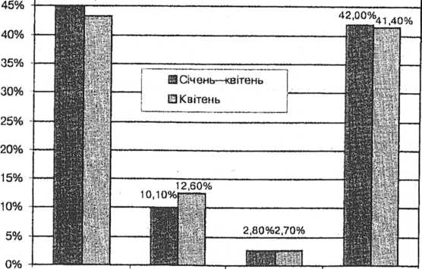

Зарплата Прибуток Дохід від власності Соц.допомога

Рис. 2. Структура доходів населення України у січні—квітні 2007 року, у%*

* Складено за даними інтернет-сторінки Державного комітету статистики — www.ukr-stat.gov.ua

Фондовий ринок України в нинішньому стані не виконує належним чином свого посередницького призначення у перерозподілі інвестиційних ресурсів. Хоча й слід зауважити, що у 2006 році він продемонстрував рекордні обсяги торгів. Найбільшу вигоду дістали інвестори, що вклали свої гроші в акції підприємств енергетичного сектору і трубної промисловості, адже деякі з них подорожчали на 200 %. За оцінками експертів, 2007 рік стане знаковим для фондового ринку, оскільки відбувається загальна дооцінка вартості цінних паперів вітчизняних підприємств. Найперспективнішими можуть стати вкладення в банківський сектор, що загалом оцінюємо дуже позитивно.
Отже, слід констатувати той факт, що у зв'язку зі слабкістю фінансово-кредитної системи в українській економіці надзвичайно актуальною є проблема акумуляції інвестиційних ресурсів і їх цільове спрямування на реалізацію відповідних проектів. А обмеженість вітчизняних фінансових джерел формування інвестиційних ресурсів спонукає до пошуку зарубіжних джерел фінансування.
Приплив портфельних інвестицій слід стимулювати в усі галузі економіки, оскільки вони забезпечують надходження фінансових ресурсів без втрати контролю української сторони над об'єктом інвестування. Водночас портфельні вкладення високомобільні, що підтверджують статистичні дані. Наприклад, у 1997 році в Україні портфельні інвестиції становили 1605 млн. дол. США (зросли порівняно з 1996 роком на 1406 млн. дол.), а вже у 2004 році - 6354 млн. дол., що на 2289 млн. дол. більше, ніж 2003 року. Це, на наш погляд, підтверджує, то портфельні інвестиції є своєрідним індикатором зміни інвестиційного клімату у країні і значною мірою залежать від його сприятливості. Проте сьогодні залученню портфельних інвестицій приділяють недостатньо уваги. Як засвідчує вітчизняна практика, іноземні інвестори не схильні інвестувати в Україну лише заради отримання дивідендів чи відсотків, а прагнуть до стратегічного управління підприємствами. На нашу думку, незначна роль портфельних інвестицій зумовлена також фактичною неможливістю ефективно їх залучати у зв'язку із низьким рівнем розвитку фондового ринку. Лише за умов належного функціонування останнього разом із поліпшенням інвестиційного клімату можна повною мірою використати портфельні інвестиції як потенційне джерело інвестиційних ресурсів.
Розв'язання проблем і пожвавлення насамперед внутрішньої інвестиційної діяльності має стати сигналом для стратегічних зарубіжних інвесторів і сформувати всі необхідні передумови для активного використання ресурсів світового інвестиційного ринку. Варто відзначити позитивну динаміку зростання прямих іноземних інвестицій (ПІГ), шо спостерігається останніми роками, обсяг яких становить 16,4 млрд. дол. США на 1. 01. 2006 року і 23,1 млрд. дол. -- на 1.01. 2007 року. Прямі іноземні інвестиції на 1.01. 2005 року становили 8021,3 млн. дол. США, що в розрахунку на душу населення відповідає 176,6 дол. США проти 15 дол. США у 1995 році. Приміром, уже наприкінці 1995 року в Угорщині інвестиції становили 1000 дол. на душу населення, в Чехії — 400 дол., у Естонії — 320 дол. США. Отже, слід відзначити загалом позитивну динаміку зростання прямих іноземних інвестицій в Україну останніми роками із суттєвим пожвавленням у 2005-му та 2006 роках (рис. 3).

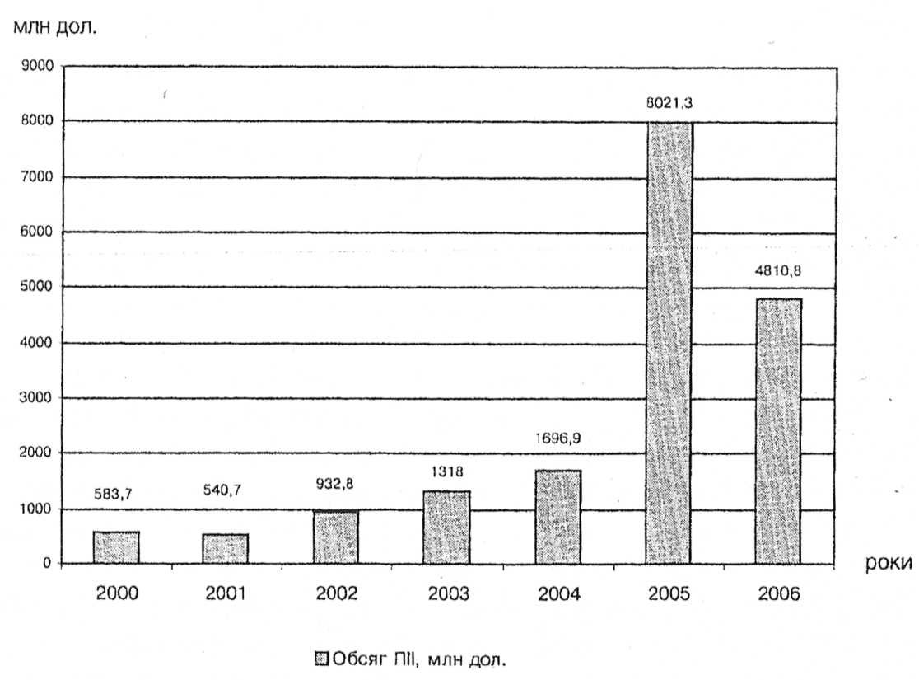Рис. 3. Обсяги прямих іноземних інвестицій у 2000-2007 роках, млн.дол. США*

* Розраховано заданими інтернет-сторінки Держкомстату — www.ukrstat.gov.ua
Основними чинниками, які негативно впливають на ПII, зумовлюючи високий ризик інвестування в Україну, є правова, економічна й політична нестабільність, недосконала фінансово-кредитна та податкова системи, низький рівень розвитку ринкової інфраструктури, високий рівень тінізації економіки, відсутність ринку землі. Але слід зауважити, що водночас в Україні існують чинники, які приваблюють іноземних інвесторів: місткий ринок, низька ціна робочої сили, вигідне географічне положення, сприятливі кліматичні умови тощо.
Проведений аналіз свідчить про те, що Україна не належить до держав, яким іноземні інвестори надають перевагу. При цьому значна частка ПП надходить із офшорних зон. Так, основні країни-інвестори економіки України (станом на 1.01.2007 року) - Німеччина (26,5%), Кіпр (14,2%), Австрія (7,6%), Великобританія (7,4 %). Зважений підхід до вирішення питання стосовно пільг у оподаткуванні для іноземних інвесторів зміцнить позиції України в міжнародній конкурентній боротьбі за кошти інвесторів. Водночас треба створити спеціальні умови для іноземного інвестування саме в ті галузі економіки, які мають високий експортний потенціал. Деякі фахівці зауважують, що треба активніше використовувати рекламно-пропагандистську діяльність, спрямовану на сприяння іноземним інвестиціям (investment promotion) поряд із традиційними способами їх залучення. Повністю погоджуємося із думкою дослідників про те, що саме ПП мають слугувати ефективним інструментом поширення світової організаційної та управлінської практики в Україні. Також потрібно враховувати, що ПП не створюють національного капіталу, оскільки прибуток переважно спрямовується за межі Україні. Стимулів для його реінвестування поки що недостатньо, зокрема у зв'язку з негативними чинниками, що розглядалися вище.
Потужними інвесторами у вітчизняну економіку, на нашу думку, можуть стати промислово-фінансові групи та транснаціональні компанії. В Україні набув чинності Закон України "Про промислово-фінансові групи" від 21.11.1995 року, який визначив поняття "промислово-фінансова група" (далі — ПФГ) та "транснаціональна промислово-фінансова група" (ТПФГ або ТНК). Однак існує потреба в удосконаленні чинного законодавства у цій галузі. Оскільки мотивом об'єднань підприємств за кордоном є зниження податкових платежів, необхідно працювати над удосконаленням системи оподаткування ПФГ. Також, як вважають дослідники, слід дозволити прискорену амортизацію основних фондів учасників ПФГ, наприклад, за умови спрямування амортизаційних відрахувань на інвестиції у вітчизняну економіку, дозволити продаж продукції всередині групи за зниженими цінами тощо. На нашу думку, не менш доцільно було б скасувати систему подвійного оподаткування, звільнити підприємства ПФГ від сплати ГІД В на проміжну продукцію, впровадити пільги на здійснення інноваційної діяльності. Акумулювати кошти для інвестування можна також шляхом створення регіональних та галузевих ПФГ. Формування таких ПФГ сприяло б реалізації в Україні конкретних великих інвестиційних проектів.
ПФГ як ефективні форми концентрації фінансових і промислових ресурсів у перспективі можуть трансформуватися у ТНК (ТПФГ). ТНК є довготерміновими інвесторами, які мають свої власні технології, ставлять за мету здобути новий ринок для своєї продукції, досягти високої ефективності. Позитивним аспектом ТНК є здатність залучати значний науково-дослідницький потенціал, використовувати передові стандарти ведення бізнесу. Слід зауважити, що Україна вже має певні успіхи у створенні ТНК (зокрема трансформованих із ПФГ): Індустріальний союз Донбасу, "Інтерпайп", "Приват", АКБ "Фінанси та кредит". При цьому в Україні функціонує багато філій іноземних ТНК. Специфіка вітчизняних ТНК полягає в тому, що вони створені на базі виробничих комплексів радянського періоду і є завершеними виробничими ланцюгами, а в розвинених країнах великий бізнес функціонує на засадах міжгалузевої інтеграції, злиття банківського та промислового капіталу. Поділяємо думку фахівців про те, що держава має контролювати діяльність ТНК, зокрема кількість упроваджених в економіку ноу-хау та інших нововведень.
Таким чином, розв'язання зазначених проблем з урахуванням запропонованих шляхів посприяло б ефективнішому використанню коштів ПФГ і ТНК як потужного потенційного джерела формування інвестиційних ресурсів.
Активізації інвестування в українську економіку, на наш погляд, сприятиме створення спільних підприємств (СП). Як відомо, СП у вітчизняному законодавстві розглядають як різновид підприємств із іноземними інвестиціями, а їх створення — як потенційне джерело ресурсів для забезпечення, зокрема, інвестиційної діяльності. Нині в Україні переважну більшість СП створено із контрагентами з Росії на двосторонній основі у промислових регіонах. На нашу думку, саме, шляхом створення спільних підприємств Україна змогла би подолати технологічне відставання, мати доступ до прогресивного обладнання, ноу-хау та інших технологій. Для цього потрібна зацікавленість відповідних іноземних інвесторів, що володіють новітніми розробками, створювати СП із українськими партнерами, чого, на жаль, не спостерігається з боку провідних країн. Фінансові ресурси, залучені на таких умовах, було б доцільно спрямовувати насамперед у галузі наукоємних виробництв.
Не можна також не погодитися з думкою щодо доцільності максимального сприяння розвитку інститутів спільного інвестування — ICI (головним чином різного роду інвестиційних та венчурних фондів)25. Управління процесами спільного інвестування здійснюють компанії з управління активами, яких у 2003 році налічувалося лише 5, а на 31. 03. 2006 року - 17826. Загальна вартість активів ICI на сьогодні сягає 4,9 млрд. дол., у тому числі венчурних фондів — 4,5 млрд. грн., невенчурних — 400 млн. грн., чого, звісно, недостатньо для активного інвестування. Існує проблема з венчурними фондами як різновидом ICI, які в розвинених країнах спрямовують кошти в інновації, а в Україні інвестують у будівництво та нерухомість і слабо орієнтовані на "хай-тек" технології, чим, вважаємо, нівелюється їхнє первинне призначення. Отже, існує потреба в усуненні перешкод у функціонуванні ICI, кошти яких мають стати ефективним джерелом інвестування в економіку, через акумулювання ресурсів насамперед дрібних інвесторів.
У цьому контексті також заслуговують на увагу пропозиції щодо створення відповідної законодавчої бази для формування в Україні так званих інтеграційно-інвестиційних груп, тобто об'єднань малих та середніх господарських суб'єктів, які діяли б на основі акумуляції ресурсів для активізації спільного інвестування, що, вважаємо, є дуже актуальним.
Глибокого вивчення потребує питання стимулювання припливу іноземних інвестицій в Україну шляхом надання їм пільгового режиму, про що вже йшлося. У цьому контексті доцільно розглянути можливість використання вільних економічних зон (БЕЗ). Як відомо, історія створення та функціонування ВЕЗ в Україні бере початок із 13 жовтня 1992 року, після прийняття Закону України "Про загальні засади створення і функціонування спеціальних (вільних) економічних зон". З моменту створення вони стали об'єктом пильної уваги з боку урядовців, учених та практиків. Проте й дотепер немає одностайної думки щодо доцільності запровадження та ефективності використання такого механізму стимулювання економічного розвитку. На наш погляд, це пов'язано насамперед із недосконалістю й непродуманістю механізму їх створення, відсутністю належного рівня контролю, з цілою низкою помилок як на стадії формування нормативно-правової бази, так і на етапі практичної діяльності ВЕЗ. У зв'язку з цим діяльність БЕЗ потребує подальшого вивчення, що надасть можливість об'єктивно виявити допущені помилки й визначити заходи з їх виправлення. Ця робота має ґрунтуватися на новій "зонній політиці" що, на нашу думку, має вибудовуватися з огляду на концепцію академіка НАН України В. Гейця, згідно з якою вільна економічна зона — це механізм апробації певних заходів із метою з'ясування доцільності їх поширення. Таким чином, вважаємо, що ВЕЗ не повинні призводити до економічної дискримінації суб'єктів господарювання, які не мають аналогічних пільг, руйнуючи тим самим механізм конкуренції в Україні, а бути виключно місцем апробації та відбору ефективних методів стимулювання господарської діяльності з метою їх використання при здійсненні економічної політики держави.
Таким чином, у стані проведено аналіз фінансових джерел формування інвестиційних ресурсів в Україні на основі запропонованого умовного їх поділу на вітчизняні та зарубіжні. З-поміж вітчизняних джерел виокремлено такі:
1) власні кошти підприємств;
2) кошти державного та місцевих бюджетів;
3) кошти фінансово-кредитної системи;
4) заощадження громадян.
Ключовими зарубіжними джерелами є кошти портфельних та стратегічних інвесторів.
При цьому між усіма джерелами простежується взаємозалежність та взаємозумовленість можливостей щодо їх використання в умовах сучасних інтеграційних процесів. Лише в комплексі вони утворюють інтегровану систему фінансового забезпечення інвестиційної діяльності в Україні, Ефективність і дієвість останньої безпосередньо визначаються якістю конкретних джерел та можливістю раціонального їх використання, спрямованого на зростання інвестиційного потенціалу вітчизняної економіки. У цьому контексті розв'язання окреслених у роботі проблем, із урахуванням запропонованих для цього шляхів, дасть змогу поліпшити використання вже існуючих фінансових джерел формування інвестиційних ресурсів в Україні й залучити нові у процесі побудови інвестиційно привабливої економіки.
Перспективними напрямами досліджень є детальне вивчення можливості використання конкретних джерел зростання інвестицій, оцінка їхнього потенціалу і способів ефективного залучення. Доцільно було б також звернути увагу на специфіку галузевого та регіонального формування фінансових ресурсів із метою їх інвестування в Україні та вивчати напрями оптимізації цих процесів.

